Sadržaj

1. Uvod 2

2. Teorijski dio 3

2.1. Šta je Arduino platforma 3

2.1.1. Arduino platforma kroz historiju 4

2.1.2. Arduino UNO 8

2.1.3. Digital I/O i Analog 11

2.1.4. Senzori 11

2.1.5. Aktuatori 11

2.1.6. Cross development za Arduino i Arduino IDE 11

2.2. Općenito o Universal App (UWP) platformi 11

2.2.1. Windows Universal Application 11

2.2.2. Tehnologije 11

2.2.3. Visual Studio 2015 11

2.3. Uspostavljanje Platforme 11

2.3.1. Upotreba Bluetooth tehnologije 11

2.3.2. 3D zvuk 11

3. Praktični dio 11

3.1. Funkcionalni opis sistema 11

3.2. Arduino aplikacija 11

3.2.1. Biblioteke 11

3.2.2. Arduino kod 11

3.3. UWP aplikacija 11

3.3.1. UWP kod 11

4. Zaključak 11

5. Dodatak 11

6. Reference 11

# Uvod

# Teorijski dio

## Šta je Arduino platforma

Izvorno Arduino predstavlja open-source platformu namijenjenu za pravljenje elektroničkih prototipova i projekata. Bazirana je na fleksibilnom hardveru i softveru koji u kombinaciji sa dobro dizajniranim korisničkim interfejsom čini korištenje veoma jednostavnim. Arduino je kao takav namijenjen širokom spektru publike različitih tehničkih pozadina; inovatorima, dizajnerima, studentima, ljudima koji to rade iz zabave i generalno bilo kome ko je zainteresovan za kreiranje interaktivnih uređaja i samih okruženja. Sastoji se iz programibilne fiziče matične ploče (PCB) koja se često naziva mikrokontroler i dijela softvera pod nazivom IDE (Integrated Development Environment) koji predstavlja okruženje za razvoj aplikacija i pomoću kojeg se napisani kod sa kompjutera preko USB (Universal Serial Bus) komunikacije prebacuje na prethodno navedeni mikrokontroler. U biti se osnova ove platfome bazira na mogućnosti očitanja različitih tipova ulaza, obradi tih ulaza, te pretvaranju i slanju tih rezultata na izlaze. Na strani ulaza mogu biti različiti senzori, kao na primjer senzora za očitanje temperature, vlage, osvjetljenja ili pak dugme, kao jedan tip senzora, dok se na izlaznoj strani obično nalaze LED (Light Emitting Diode) lampice, motori, ekrani i slično, koji se jednim imenom nazivaju aktuatori. Više o detaljima u nastavku. Da bi mikrokontroleru rekli šta da radi, potrebno mu je poslati set instrukcija. Kod koji će biti preveden u mikrokontroleru poznate instrukcije se piše u Arduino programskom jeziku koji je mješavina C i C++ jezika, sa određenim dodacima za korištenje ulaza i izlaza.

Sljedeća rečenica predstavlja citat sa Arduino stranice o tome šta je Arduino i u ovom radu će biti naveden u originalnoj formi na engleskom jeziku i u slobodnom prijevodu:

“*Over the years Arduino has been the brain of thousands of projects, from everyday objects to complex scientific instruments. A worldwide community of makers - students, hobbyists, artists, programmers, and professionals - has gathered around this open-source platform, their contributions have added up to an incredible amount of accessible knowledge that can be of great help to novices and experts alike.”*

**Slobodni prijevod:**

“Tijekom godina Arduino je bio “mozak” hiljadama projekata, od svakodnevnih objekata do kompleksnih naučnih instrumenata. Svjetska zajednica stvaralaca- studenata, amatera, umjetnika, programera i profesionalaca- se okupila oko ove *open-source* platforme i njihovi doprinosi su proizveli nevjerovatnu količinu dostupnog znanja koje može biti od pomoći podjednako početnicima i ekspertima.”

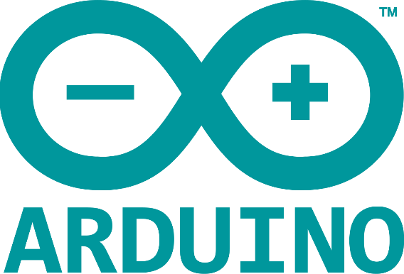

Slika 2‑1 Arduino logo

### Arduino platforma kroz historiju

Kolumbijski student Hernando Barragán je 2004. godine u svrhe svog magistarskog rada kreirao razvojnu platformu pod nazivom “*Wiring*” na *Interaction Design Institute Ivera (IDII)* univerzitetu u Ivrei, Italija. Mentori su mu bili Massimo Banzi i Casey Reas (duo poznat po svom radu na programskom jeziku *Processing*). Cilj je bio kreirati jeftine i jednostavne alate namijenjene ljudima neinženjerskih pozadina za pravljenje digitalnih projekata. *Wiring* platforma se sastojala od matične ploče na kojoj je bio ATmega128 mikrokontroler, IDE-a baziranog na *Processing-u*  i bibliotečnim funkcijama za jednostavno programiranje mikrokontrolera.

2005. godine Massimo Banzi, zajedno sa David-om Mellis-om (tadašnjim IDII studentom) i David-om Cuartielles-om, je dodao podršku *Wiring*  platformi za jeftiniji ATmega8 mikrokontroler. Umjesto da su nastavili raditi na *Wiring-u,* oni su preuzeli njegov izvorni kod, odvojili se i počeli ga koristiti kao odvojen projekat, nazvan Arduino. Interesantno, naziv Arduino potiče od naziva bara u Ivrei (izvorni naziv: 'Bar Di Re Arduino') koji je dobio naziv po kralju Arduinu, a gdje su se neki od osnivača znali družiti.

Prije nego što prođem detaljnije kroz historiju Arduina, spomenut ću osnivače i članove razvojnog tima. To bi bili : Massimo Banzi, David Cuartielles, Tom Igoe, Gianluca Martino, i David Mellis

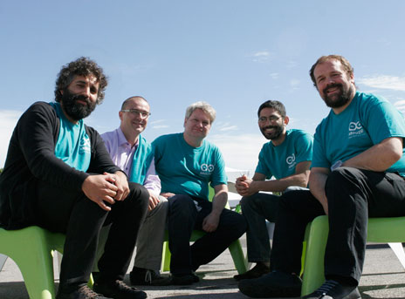

Slika 2‑2 Osnivači Arduino-a

Banzi je 2002. regrutovan od strane IDII-a kao vanredni profesor kako bi promovisao nove načine interaktivnog dizajna. Došao je sa velikim brojem ideja, ali s obzirom na ograničen budžet i manjak časova realizacija mu nije pošla za rukom. Kao i većina njegovih kolega, Banzi se oslanjao na BASIC Stamp mikrokontroler koji je u to vrijeme bio u upotrebi već nekih desetak godina. Programirao se BASIC programskim jezikom i sastojao od jednostavne ploče sa mjestom za napajanje, memorijom, mikrokontrolerom i ulaznim/izlaznim portovima na koje se vezao hardver. Po Banzi-u bila su tri problema u vezi sa tim mikrokontrolerom. Prvo, bio je previše skup za potrebe studenata; koštao je nekih 100 dolara sa osnovnim setom dijelova. Drugi problem je bio u procesorskoj snazi. Banzi je smatrao da nema dovoljnu snagu da podrži projekte na kojim bi on sa svojim studentima radio i treći problem je bio u podršci za Macintosh kompjutere koji su se u velikoj mjeri koristili na IDII univerzitetu.

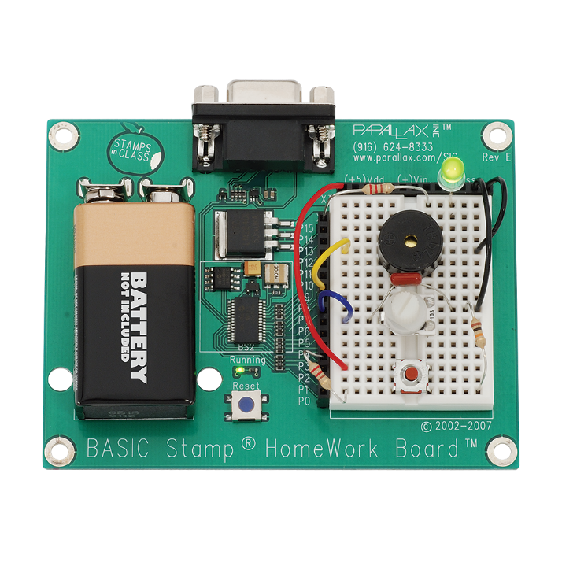

Slika 2‑3 BASIC Stamp mikrokontroler

U to vrijeme Banzi-ev kolega na MIT-u je razvijao programski jezik pod nazivom „Processing“. Processing je brzo postao popularan među dizajnerima, programerima po profesiji, pa čak i amaterima programerima jer je omogućavao kreiranje kompleksih vizualizacija podataka na vrlo jednostavan način. Banzi-u se dopao koncept Processing-a i to ga je navelo na razmišljanje kako bi on sa svojim timom mogao napraviti nešto slično, samo da osim vizualizacije podataka mogu kodirati mikrokontroler. Prvi korak ka tom ciju je ostvario Hernando Barragán sa svojim magistarskim radom. On je uz pomoć svojih mentora Banzi-a i Reas-a razvio novu platformu pod nazivom „Wiring“ koja se sastojala iz korisnički prihvatljivog (*user-friendly)* IDE-a i spremne štampane pločice. Banzi je imao veće i ambicioznije ciljeve, tako da je htio napraviti platformu koja je još jeftinija, jednostavnija i lakša za korištenje. Zacrtani cilj je ostvario 2005. i te godine je napravio prvi prototip štampane ploče. Na prvi mah nije nazvana Arduino; to se desilo tek kasnije.

Sljedeća velika odluka se ticala licence platforme i pratećeg softvera. Cijeli tim je duboko vjerovao u *open-source* licencu. Da bi što brže kreirali lako dostupnu platformu, bili su mišljenja da bi bilo bolje omogućiti rad na projektima što većem broju ljudi. Veliki faktor u tom trenutku bila je i finansijska situacija na univerzitetu. Univerzitet nije imao više novca i zatvaranje je bilo relativno neizbježno. Među studentima i osobljem fakulteta je nastupio veliki strah da će projekti propasti ili da će doći u pogrešne ruke, tako da je Banzi odlučio učiniti Arduino plaformom otvorenog koda*.*

Da bi to sve ispalo kako treba morali su naći pogodnu licencu, što nije bio baš jednostavan zadatak, obzirom da se u to vrijeme pretežno licencirao softver. Odlučili su na cijelu stvar pogledati iz drugog ugla i projekat su licencirali koristeći licencu firme „Creative Commons“, koja je pretežno licencirala umjetnička i muzička djela. Prema Banzi-u „hardver je dio kulture koji mora biti podijeljen sa drugim ljudima!“.

Naredni korak je bio napraviti pločicu. Tim se odlučio za cijenu od 30 dolara, jer je primarno bila namijenjena studentima i samim tim pristupačnost je igrala veliku ulogu. Dvije stvari koje su doprinijele cjelokupnom *DIY* izgledu su plava boja pločice i karta Italije odštampana na poleđini. Proizvod se sastojao od jefinih dijelova koji su se mogli lako naći i kupiti za slučaj da neko od korisnika želi napraviti vlastitu pločicu, a shemu su mogli besplatno preuzeti na arduinovoj web stranici. Sistem je bio spreman za korištenje bez dodatnih ulaganja i kupovanja dijelova. U drugu ruku, mnogo drugih sistema je zahtijevalo kupovinu dijelova koji su povećavali troškove.

Posljednji korak je bio čisti test koliko će ljudi biti zainteresovano za rad na toj platformi. Tim je podijelio 300 praznih štampanih ploča studentima IDII-a sa jednom jednostavnom uputom: „Pogledajte upute za sastavljanje dostupne na Internet-u, napravite vlastitu ploču i iskoristite je da napravite nešto.“ Kreirano je mnogo projekata, među kojima je i sat koji je služio kao alarm koji visi iznad glave i kako mu se približavate da ga odgodite ili ugasite, on se podizao prema plafonu i tjerao vas da ustanete. Vrlo brzo su ljudi čuli za dotičnu platformu i poželjeli da je imaju.

Projekat je već odmakao, a nije imao adekvatno ime i tada je rođen Arduino.

### Verzije Arduino uređaja

Kroz historiju na Arduino platformi su se mijenjali mikrokontroleri, dodavale nove mogućnosti u vidu različitih tipova komunikacije (sa drugim kontrolerima i uređajima), različite frekvencije rada, količina memorije, naponi koje podržava i slično; što je na kraju dovelo i do kreiranja različitih verzija Arduino uređaja sa različitim karakteristikama. Sljedeća tabela predstavlja spisak verzija i neke od njihovih primarnih karakteristika.

Tabela 2‑1 Prikaz aktuelnih Arduino uređaja

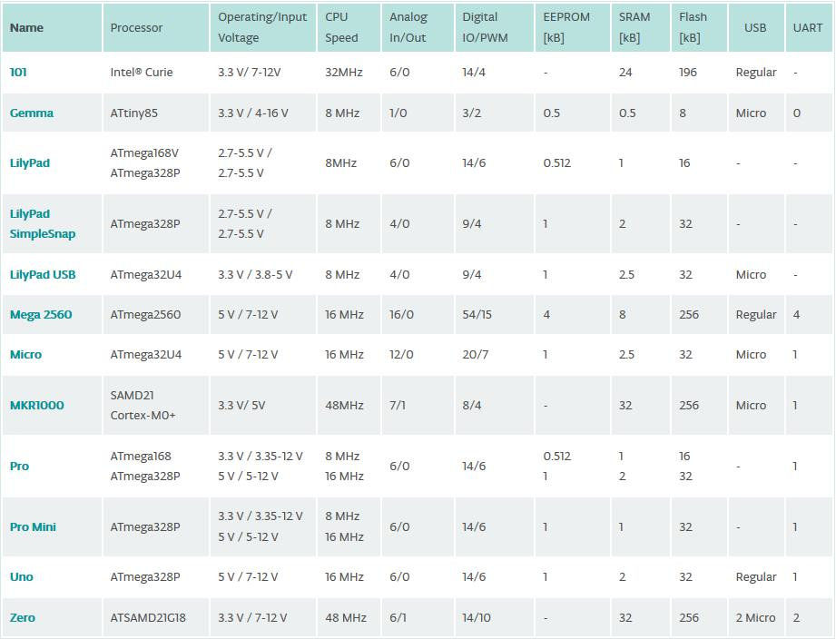

U današnje vrijeme najpopularnije verzije Arduino platforme su Uno, Mega i nekadašnji Yun, koji se više ne proizvodi. Po nazivu ATmega procesora vidimo da preovladavaju 32kB-tni modeli (Prva dva broja u nazivu procesora ATmega328P ili ATmega32U4 predstavljaju 32kB integrisane *flash* memorije). Radne voltaže su približno slične; od 2.7 V na LilyPad-u, preko 3.3 V, do 5 V na Mega-i i UNO-u. Što se frekvencije tiče vidimo da su LilyPad-ovi rađeni sa 8Mhz frekvencijom, dok su Mega i UNO rađeni sa procesorom koji radi na 16 MHz, što je sasvim dovoljno za većinu projekata. Mega je u značajnoj prednosti u pogledu analognih ulaza, digitalnih ulaza i izlaza i PWM portova. Na primjer, Mega ima 54 digitalna U/I porta od kojih je 15 sa mogućnošću PWM-a, dok UNO ima samo 14, od kojih 6 ima omogućen PWM. Slična situacija je i za analogne ulaze. Razlike su i u UART portovima; 4:1 u korist Mega-e u odnosu na UNO i posljednja bitna razlika se odnosi na memoriju. Mega posjeduje 256kB *flash* memorije, dok UNO ima 32kB.

Vidimo da su dizajneri i kreatori Arduino platforme odlučili napraviti cijeli spektar različitih uređaja koji mogu pronaći svoju primjenu u isto tako širokom spektru različitih projekata. Ako je potrebna velika frekvencija procesora, dosta memorije i kompaktan dizajn, ali mali broj pinova, dobro rješenje je MKR1000 mikrokontroler. Za projekte gdje se koristi veći broj ulaznih i izlaznih uređaja sa dosta memorije kako bi se moglo baratatati podacima koje proizvode, ali nije pretjerano bitna kompaktnost mikrokontrolera, Mega je idealno rješenje. Ako je pak dovoljan nešto manji broj različitih portova i nešto manja memorija (u odnosu na Mega-u), ali dobra procesorska moć, tu je UNO dobro rješenje.

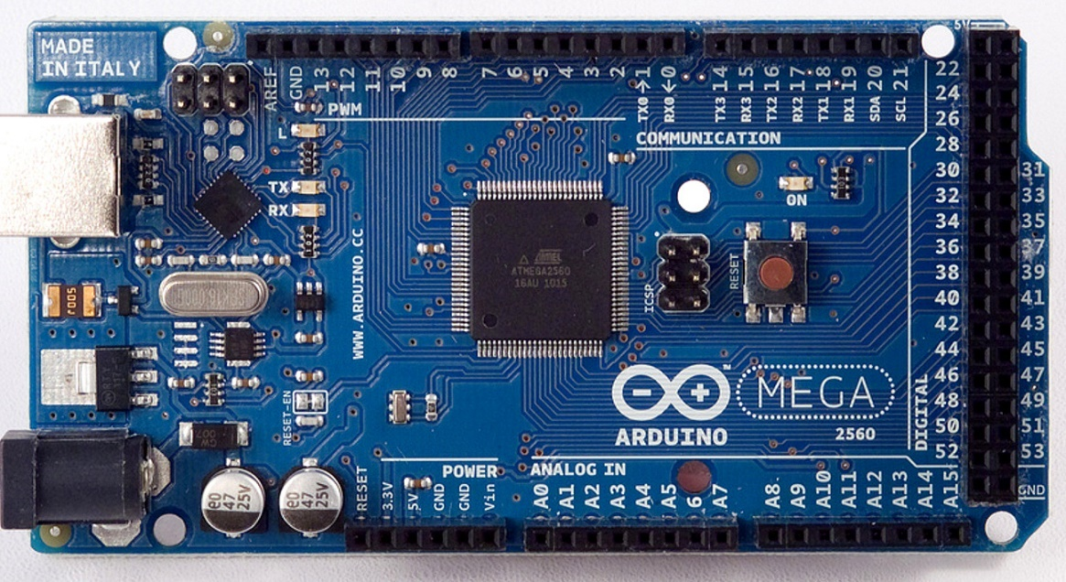

Slika 2‑4 Arduino Mega

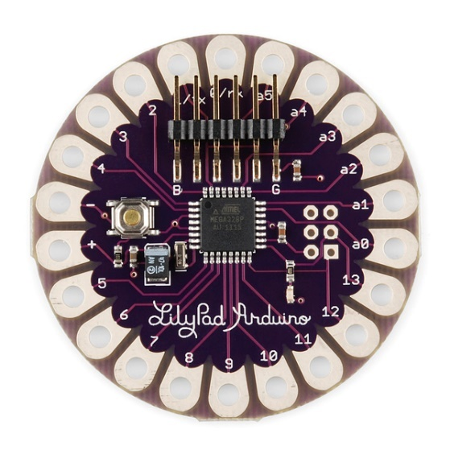

Slika 2‑5 Arduino LilyPad

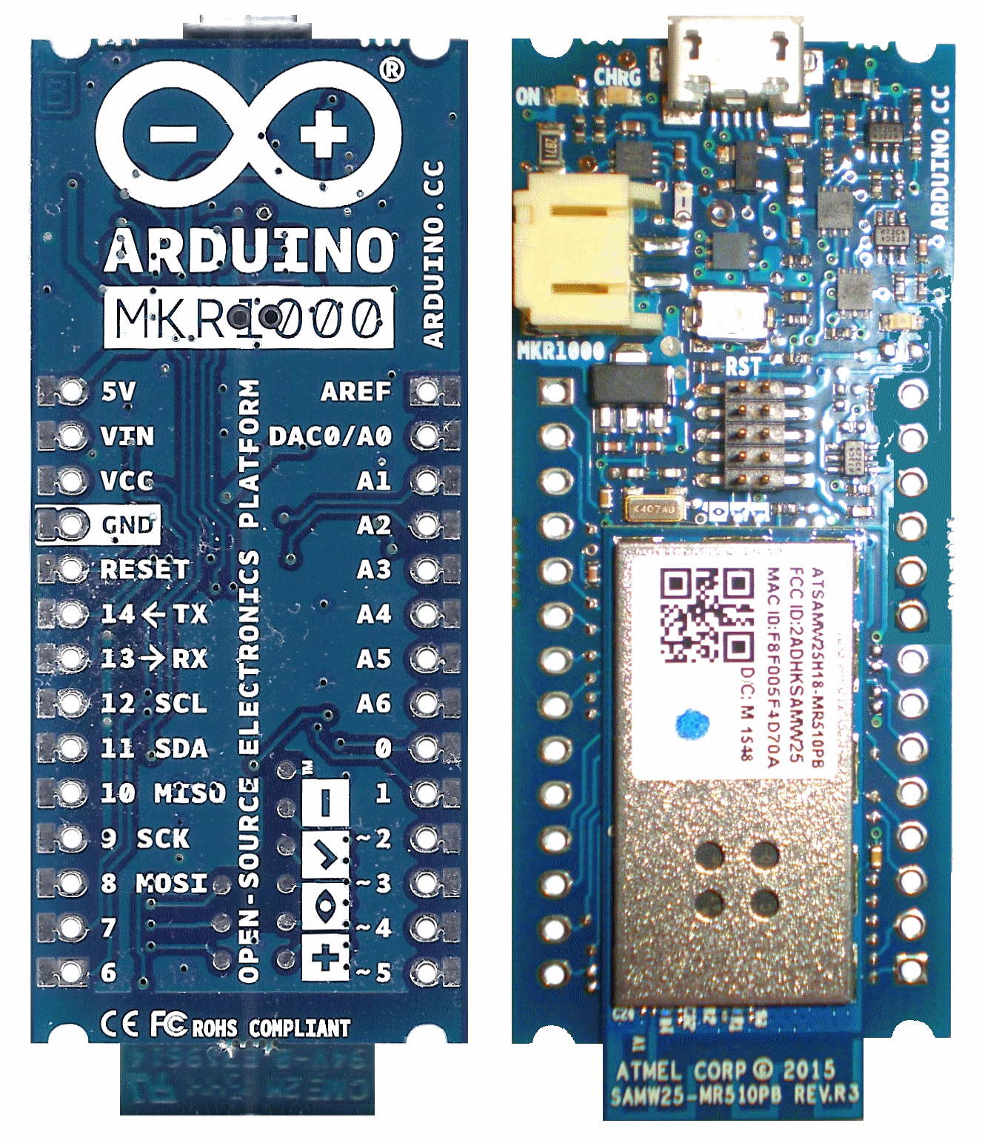

Slika 2‑6 Arduino MKR1000

S obzirom da sam za potrebe praktičnog dijela ovog rada iskoristio UNO, u narednom poglavlju ću detaljnije obraditi njegove karakteristike.

### Arduino UNO

#### Opis

Uno je mikrokontroler baziran na ATmega328P čipu. Sadrži 14 digitalnih ulaz/izlaz pinova (od kojih se 6 mogu koristiti kao PWM izlazi), 6 analognih ulaza, kvarcni kristal od 16 MHz, USB port, napojni ulaz, ICSP pinove i reset dugme. Sadrži sve što je neophodno za podršku mikrokontrolera te je samo nužno priključiti ga na kompjuter preko USB kabla ili ga uključiti u struju preko AC-DC adaptera ili baterije kako bi radio. Moguće je testirati mogućnosti UNO-a bez mnogo brige o posljedicama. Najgori mogući slučaj je da otkaže čip cijene od nekoliko dolara i da ga se treba promijeniti nakon čega se UNO ponovno može koristiti.

“Uno” na italijanskom znači “jedan” te je odabrano za obilježavanje izlaska Arduino Softvera (IDE) 1.0. Uno ploča i verzija 1.0 Arduino Softvera su bili referentna verzija Arduina koja je evoluirala u novija izdanja. Uno ploča je prva u serijalu USB Arduino ploča i referentni model za Arduino platformu.

#### Shema

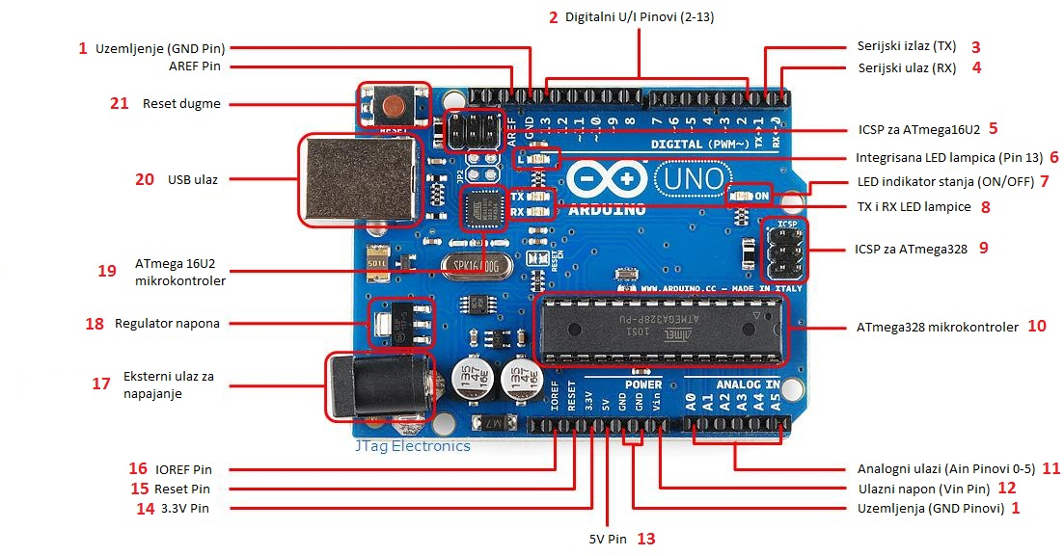

Slika 2‑7 Arduino UNO shema

**Legenda:**

|  |  |
| --- | --- |
| Broj | Funkcija |
| 1 |  |
| 2 |  |
| 3 |  |
| 4 |  |
| 5 |  |
| 6 |  |
| 7 |  |
| 8 |  |
| 9 |  |
| 10 |  |
| 11 |  |
| 12 |  |
| 13 |  |
| 14 |  |
| 15 |  |
| 16 |  |
| 17 |  |
| 18 |  |
| 19 |  |
| 20 |  |
| 21 |  |

#### Tehnički detalji

Tabela 2 Arduino UNO specifikacije

|  |  |
| --- | --- |
| Mikrokontroler | ATmega328P |
| Radni napon | 5V |
| Ulazni napon (preporučeni) | 7-12V |
| Ulazni napon (granični) | 6-20V |
| Digitalnih U/I pinova | 14 (od kojih 6 imaju PWM izlaz) |
| PWM digitalnih U/I pinova | 6 |
| Analognih ulaznih pinova | 6 |
| Količina istosmjerne struje po U/I pinu | 20 mA |
| Količina istosmjerne struje za 3.3V pin | 50 mA |
| *Flash* memorija | 32 KB (ATmega328P), od koje je 0.5 KB rezervisano za bootloader |
| SRAM | 2 KB (ATmega328P) |
| EEPROM | 1 KB (ATmega328P) |
| Frekvencija sata | 16 MHz |
| Dužina | 68.6 mm |
| Širina | 53.4 mm |
| Težina | 25 g |

#### Programiranje

UNO se programira koristeći Arduino IDE, odabirući „Arduino/Genuino Uno“ u Tools > Board meniju. ATmega328 čip dolazi preprogramiran sa tzv. *bootloader*-om koji omogućava prebacivanje koda sa računara na mikrokontroler bez korištenja eksternog hardverskog programera. Komunikacija se odvija putem STK500 protokola. *Bootloader* se može zaobići i mikrokontroler se može isprogramirati korištenjem ICSP-a, ako ima potrebe za nekim posebnim *firmware-*om. Za te svrhe se može koristiti Atmel-ov FLIP softver na Windows platformi ili DFU programmer ma Mac OS X i Linux platformi. Arduino IDE i drugi alati za *cross development*  će biti obrađeni u zasebnom poglavlju

#### Napajanje

UNO može biti napajan na 2 načina

* USB konekcija
* Vanjski izvor napajanja

Izvor napajanja se odabire automatski od strane pločice.

Vanjski izvor napajanja može biti AC-DC adapter ili baterija. Bateriju možemo spojiti putem Vin i GND ulaza ili kao i AC-DC adapter putem 2.1mm muškog konektora prikazanog na slici 2.1.3.2. u ulaz prikazan na slici 343243. Za stabilan rad Uno-u je potrebno dovesti između 6 i 20 volti eksternog napona. U slučaju da ga napajamo sa manje od 7V, zbog interne strukture, moguće da izlaz od 5V neće moći obezbijediti punih 5V i samim tim pločica može postati nestabilna. U slučaju korištenja više od 12V, regulator napona koji pretvara tu voltažu u izlaze od 5 i 3.3V na pločici bi se mogao zagrijati i oštetiti pločicu. Tako da je u biti preporučena voltaža između 7 i 12V.

Slika adapter i baterija

Slika una

Tech details

Tabela spec

### Digital I/O i Analog

### Senzori

### Aktuatori

### Cross development za Arduino i Arduino IDE

## Općenito o Universal App (UWP) platformi

### Windows Universal Application

### Tehnologije

### Visual Studio 2015

## Uspostavljanje Platforme

### Upotreba Bluetooth tehnologije

### 3D zvuk

# Praktični dio

## Funkcionalni opis sistema

## Arduino aplikacija

### Biblioteke

#### Arduino biblioteka New Ping

### Arduino kod

## UWP aplikacija

### UWP kod

# Zaključak

# Dodatak

# Reference

**There are no sources in the current document.**

Slika 1 Arduino logo 3

Slika 2 Osnivači Arduino-a 4

Slika 3 BASIC Stamp mikrokontroler 5

Slika 4 Arduino Mega 7

Slika 5 Arduino LilyPad 8

Slika 6 Arduino MKR1000 8